二信高中113學年度學校辦理校長及教師公開授課
共同備課紀錄表
教學時間： 114/5/5(一) 教學班級： 101 教學領域： 國語 教學單元：第三單元第九課
教 學 者： 莊詩瑩 觀 察 者： 陳琪雯 觀察前會談時間： 114/4/28(四)
- 教材內容：
康軒國語第二冊第三單元第九課[七彩的虹]

- 教學目標：
1.能用正確的語調念出全課課文。
2.能大致說出課文內容。
3.能學會課本生字並參與討論。

- 學生經驗：
1.已熟悉注音符號拼讀。
2.已有學習其他生字的經驗和知道學習新字需掌握的要點。

- 教學活動：
1.引起動機：藉由和課文相關的提問小遊戲引發學習動機。
2.延伸活動：課文內容概述、新生字的部首、筆順、形進字…等延伸討論。
3.統整活動：統整生字重點和預告下一節課的教學項目。

- 教學評量方式：
1.口頭發表。
2.生字練習簿。

- 觀察的工具和觀察焦點：
1.觀察工具：紙、筆、相機。
2.觀察焦點：能否說出課文內容重點和參與討論。

- 回饋會談時間和地點：
114/5/6(二)，一樓大辦公室。

授課教師：莊詩瑩 觀課教師：陳琪雯

二信高中113學年度學校辦理校長及教師公開授課
觀課紀錄表
教學班級 | 一 年 一 班 | 觀察時間 | 114年 5 月5日 第 二 節
教學領域 | 國語 | 教學單元 | 第三單元第九課[七彩的虹]
教 學 者 | 莊詩瑩 | 觀 察 者 | 陳琪雯
層  面 | 檢核  項目 | 檢核重點 | 優  良 | 普  通 | 可改進 | 未呈現
教  師  教  學 | 1.清楚呈現教材內容 | 1-1 有組織條理呈現教材內容 | V
 |  | 1-2 清楚講解重要概念、原則或技能 | V
 |  | 1-3 提供學生適當的實作或練習 | V
 |  | 1-4 設計引發學生思考與討論的教學情境 | V
 |  | 1-5 適時歸納學習重點 | V
 | 2.運用有效教學技巧 | 2-1 引起並維持學生學習動機 | V
 |  | 2-2 善於變化教學活動或教學方法 | V
 |  | 2-3 教學活動融入學習策略的指導 | V
 |  | 2-4 教學活動轉換與銜接能順暢進行 | V
 |  | 2-5 有效掌握時間分配和教學節奏 | V
 |  | 2-6 使用有助於學生學習的教學媒材 | V
 | 3.應用良好溝通技巧 | 3-1 口語清晰、音量適中 | V
 |  | 3-2 運用肢體語言，增進師生互動 | V
 |  | 3-3 教室走動或眼神能關照多數學生 | V
 | 4.運用學習評量評估學習成效 | 4-1 教學過程中，適時檢視學生學習情形 | V
 |  | 4-2 學生學習成果達成預期學習目標 | V
班  級  經  營 | 5.維持良好的班級秩序以促進學習 | 5-1維持良好的班級秩序 | V
 |  | 5-2適時增強學生的良好表現 | V
 |  | 5-3妥善處理學生不當行為或偶發狀況 | V
 | 6.營造積極的班級氣氛 | 6-1引導學生專注於學習 | V
 |  | 6-2布置或安排有助學生學習的環境 |  |  |  | V
 |  | 6-3展現熱忱的教學態度 | V
授課教師：莊詩瑩 觀課教師：陳琪雯

二信高中113學年度學校辦理校長及教師公開授課
活動照片

授課老師: 莊詩瑩

演示日期 | 114年 5 月5日 第 二 節 | 科目 | 演示章節(內容)
 |  | 國語 | 第三單元第九課[七彩的虹]
成果照片 |  | 成果照片
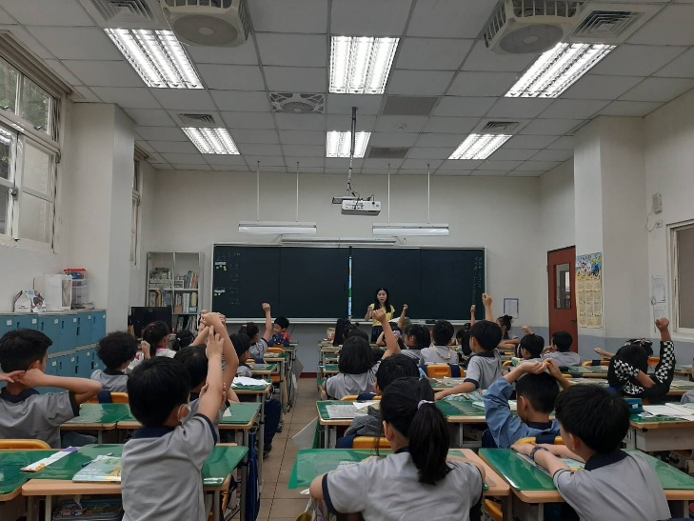 |  | 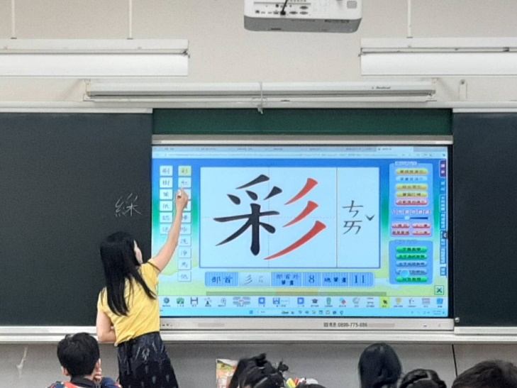
觀課老師：
陳琪雯

二信高中113學年度學校辦理校長及教師公開授課
議課紀錄表
教學時間： 114/5/5(一) 教學班級： 101 教學領域： 國語 教學單元：第三單元
教 學 者： 莊詩瑩 觀 察 者： 陳琪雯 觀察後會談時間： 114/5/6(二)
一、教學者教學優點與特色：
1.將教學的重點帶領學生再次複誦,加深學生印象。
2.走動式管理、教學,掌握班級秩序。
3.能舉例生活中的事例，讓學習更貼近孩子的經驗。
4.口頭即時增強孩子的正向行為。
5.適時提醒易分心的孩子專注於課堂,讓課程順利進行。
6.於下課前預告下一次的課程,並給予大部分的孩子有口頭發表的機會。

二、教學者教學待調整或改變之處：
說話的語速能再放慢一些，讓孩子能有交充足的時間能消化、思考教師提醒的重點。

三、對教學者之具體成長建議：
1.若能在下課前，或課程到一段落時，給予參與討論討論的孩子或組別口頭的鼓勵或增強，勢必更能增強孩子的學習動機。
2.能在課前做一些相關的情境布置,對低年級的孩子會更具引起動機的吸引力。

授課教師：莊詩瑩 觀課教師：陳琪雯

